…тот самый ТЕМП
Программно-методический комплекс «ТЕМП»

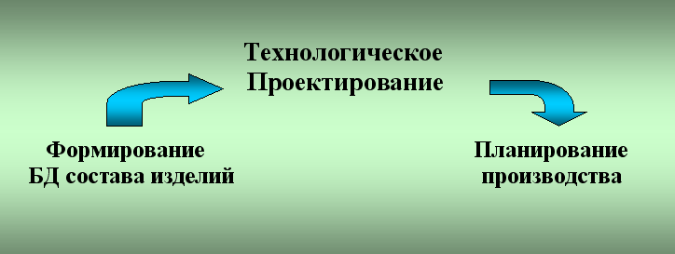

Отличительные особенности программно-методического комплекса (ПМК) «ТЕМП» от аналогов:

- быстро определить цену изготовления нового изделия. После формирования базы данных состава изделий на основе нормирования материалов получаем сводную ведомость материалов с их стоимостью, а на основе укрупненного нормирования – сводную по трудоемкости со стоимостью затрат труда;

- позволяет одновременно работать с несколькими технологическими процессами (ТП); количество окон проектирования ограничивается только ресурсами операционной системы;

- возможность использования метода «Drag and Drop» (тащи и бросай) при проектировании на основе одного или нескольких ТП-аналогов одновременно, при этом осуществляется контроль корректности вставки (копирования, переноса) объектов, настраиваемый пользователем;

- при проектировании ТП (изменения его структуры или параметров) пользователь тут же видит любые изменения в виде документа – маршрутно-операционной карты;

- работа системы основана на модульном принципе; модуль-оболочка управляет модулями-компонентами с помощью интерпретатора команд, что делает возможным автоматическое проектирование и автоматическое тестирование системы;

- накопление в базе данных и знаний методик автоматизированного проектирования: нормирование трудоемкости как с использованием расчетов режимов резания, так и укрупненное нормирование на основе классификатора прототипов деталей, сборочных единиц (ДСЕ), нормирование расхода материалов, автоматическое проектирование ТП и т.д.

- автоматическое формирование комплекта технологической документации с формами в соответствии с ГОСТами ЕСТД и по правилам, приемлемым для конкретного предприятия: титульный лист, ведомость технологической документации, маршрутная, маршрутно-операционная, операционная карты, ведомость оснастки, карта эскизов, операционная карта контроля и т.д.;

- ПМК ТЕМП интегрирован с системой оперативно-календарного планирования ФОБОС: 100% информации по ТП может быть конвертировано из ТЕМПа в ФОБОС и обратно. Каждая деталеоперация ТП во время технологического проектирования может быть связана с групппой оборудования ФОБОСа. Формализована последовательность выполнения деталеопераций ДСЕ, входящих в конкретное изделие.
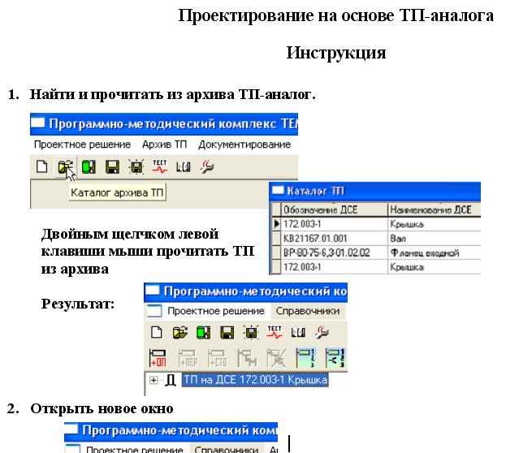
В поставку системы входят:
- Программные компоненты системы
- Базы данных
- Базы знаний
- Библиотека форм документов
- Документация по системе
- Инструкции
- Обучающие фильмы по работе в системе

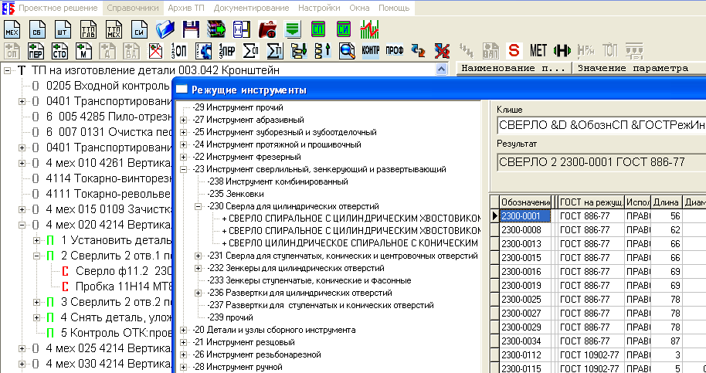
Вам предлагается базовый полнофункциональный комплект поставки системы. Система позволяет начать проектирование в диалоговом режиме непосредственно после ее установки. В Вашем распоряжении библиотека форм докумен-тов в соответствии с ЕСТД, специализированный тех-нологический редактор, ба-зы стандартного режущего, мерительного инструмента, вспомогательных приспо-соблений и стандартного оборудования.

Базовый комплект рас-считан на основной этап внедрения. Далее систему можно самостоятельно на-полнять данными и зна-ниями, доводя для опре-деленных групп изделий степень проектирования до автоматической.

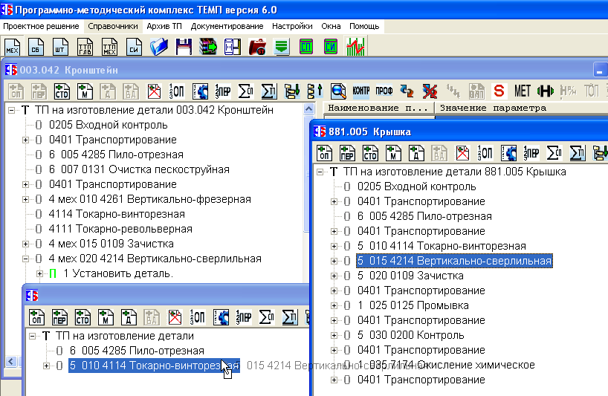
Версия 6.0 разработана на основе идеологии управления интеллектуальной оболочкой компонентами системы с помощью интерпретатора команд. Это позволило как осуществлять процесс технологического проектирования в любой степени автоматизации вплоть до автоматического, так и сделало возможным автоматическое тестиро-вание системы на основе макросов и сценариев.
В любой момент проектирования пользова-телю доступны только до-пустимые в данной ситуа-ции команды. Таким обра-зом, система «помогает» технологу избежать массу ошибок.
Принцип работы со множеством окон, коли-чество которых ограничи-вается только ресурсами системы, позволил благо-даря использованию мето-да Drag and Drop открыть новые возможности в про-ектировании на основе ра-боты с ТП-аналогами, клас-сификаторами и справоч-никами.

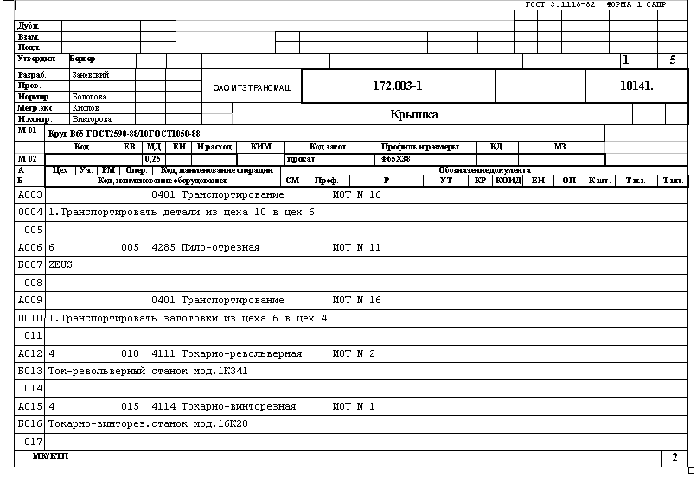
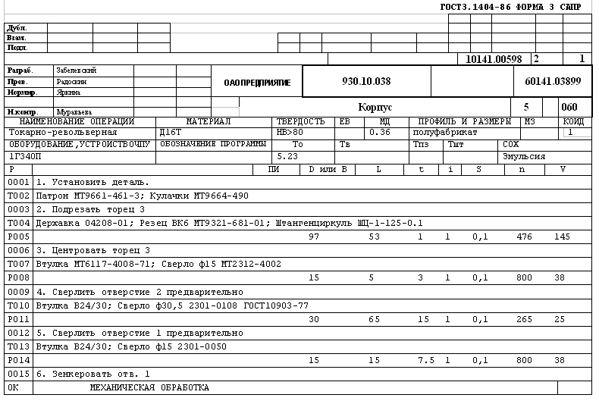
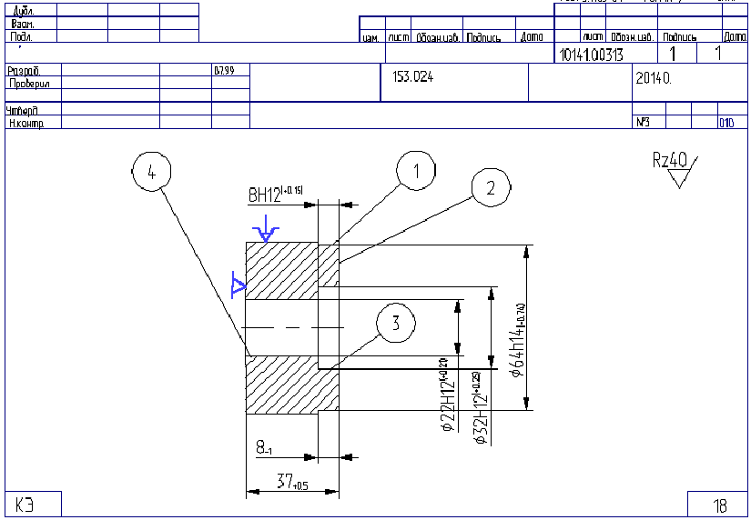

Режим просмотра спроектированного ТП в виде документа позволит непосредственно в процессе проектирования видеть отображение его результатов в виде маршрутно-операционной карты.
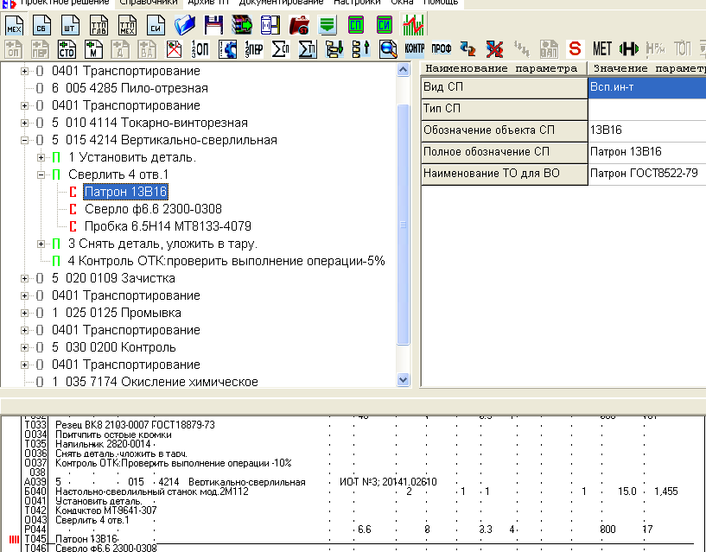

Система позволяет осу-ществлять проектирование технологических процессов от диалогового режима с наращиванием баз знаний до автоматического проектиро-вания на основе типовых ТП. Параллельное с проектиро-ванием ТП автоматизирован-ное нормирование по шагам конкретной методики, вклю-чающей диалог с пользо-вателем, нахождение в авто-матизированном режиме зна-чений параметров в таблицах принятия решений, вычис-ление по формулам.

Система обеспечивает выполнение следующих функций:

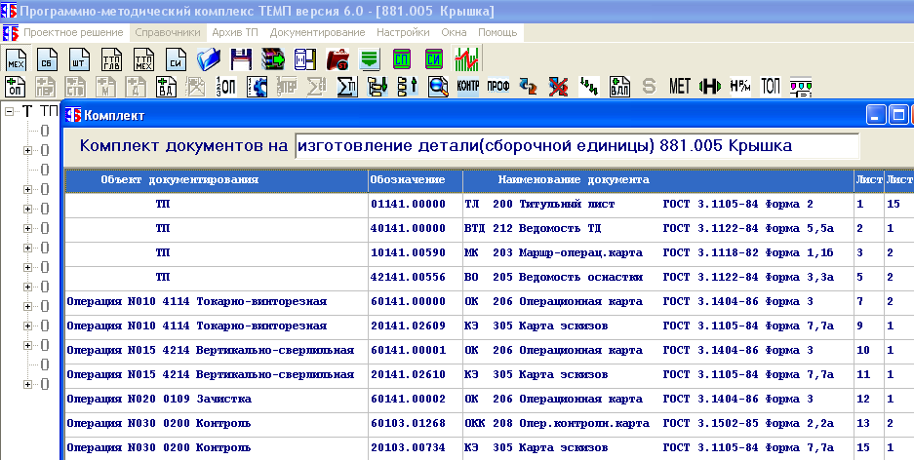
- Автоматизированное проектирование технологических процессов для любого вида производства с использованием методов прямого документирования, проектирования на основе процесса-аналога, типовых технологических процессов, синтеза технологических процессов на основе разработанных пользователем технологических алгоритмов.
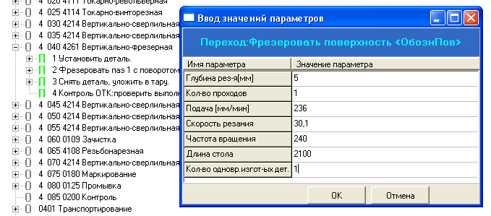
- Автоматизированное норми-рование трудоемкости техно-логических процессов с ис-пользованием подготовленных пользователем классификато-ров, нормативно-справочной информации и алгоритмов.

- Автоматизированное нормиро-вание расхода материалов.

- Формирование классификато-ров и справочников по инструменту, оснастке, оборудованию, типовым переходам и пр.

- Ведение архива техно-логической документа-ции.

- Создание новых форм проектных документов как шаблонов редакто-ра WORD.

- Документирование ре-зультатов проектиро-вания в виде комплек-та технологической до-кументации, просмотр в редакторе WORD и при необходимости их печать.

Наш сайт:
www.temp-system.narod.ru

Наш телефон: 8-916-507-55-59 - руководитель проекта к.т.н.Крюков Василий Викторович

